熠格托管
作业答疑

托管中心：苏州 盛泽校区
学生姓名 | 年级 | 答疑日期 | 答疑时间
王益涵 | 初三 | 2026.2.25 | 13：00-15：00
重点答疑科目 | 答疑教师 | 班主任 | 教学组长（签字）
物理 | 袁嘉诚 | 姜奇奇

答疑过程
家庭作业完成记录
【声现象考点梳理】
考点一 声音的产生与传播
知识点01 声音的产生
1、声源： 的物体叫做声源。固体、液体和气体都能发声，都可以是声源。
2、声音的产生
（1）成因：声音是由物体的 产生的。
（2）特点：一切正在发声的物体都在 ，振动停止，发声也就停止，但声音不一定消失。
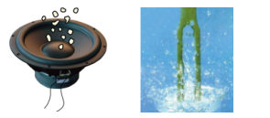
（3）转换法探究声音是由物体振动产生的
将纸屑放入发声的扬声器中，或将发声的音叉放入水中，通过纸屑跳动或溅起的水花反映出扬声器或音叉的振动，采用的研究方法是 法。
3、发声体振动部位
发声体 | 振动部位 | 发声体 | 振动部位
人 | 声带 | 鼓 | 鼓面
管乐器（笛子等） | 空气柱 | 吹装水的瓶子 | 水面上方的空气柱
弦乐器（小提琴等） | 弦 | 敲装水的瓶子 | 瓶子和水
知识点02 声音的传播
1、介质
能够 的物质称为介质。声音的传播需要 ，任何固体、液体、气体都是传播声音的介质。 不能传声。
2、声速
（1）意义：表示声音传播的 。 （2）影响因素： 和 。
①声速的大小跟介质的种类有关，一般情况下，声速在各种介质中传播速度的大小关系为。
②15 ℃时空气中的声速是 m/s。同种介质，温度越高，声音的传播速度越 。
3、回声
（1）定义：在传播过程中遇到障碍物反射回来的声音。
（2）区别回声与原声的条件：回声与原声时间间隔大于 s。
（3）利用
①利用回声与原声混合在一起以加强原声。
②回声测距：由于回声与原声在均匀介质中都沿直线传播，根据公式 ，可以利用回声测量距离。

考点二 声音的特性
知识点01 音调与频率
1、音调
（1）定义：声音的 叫做音调。
（2）影响因素：由发声体振动的 决定。频率越高，音调越 。

2、频率
（1）定义：每秒内振动的次数表示频率。
（2）单位：赫兹，简称赫，符号 。
（3）人的听觉频率范围： Hz之间的声音。
3、改变方式
 | 弦乐器 | 打击乐器 | 管乐器
改变方式 | 琴弦绷得越紧、长度越短、越细，音调越高 | 鼓皮绷得越紧，音调越高 | 空气柱越短，音调越高
4、不同音调的波形图
甲图：相同时间内，振动次数 ，频率 ，音调 ；
乙图：相同时间内，振动次数 ，频率 ，音调 。
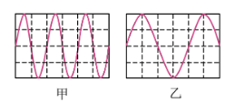
知识点02 响度与振幅
1、响度
（1）定义：声音的 （大小）叫做响度。
（2）影响因素
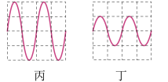
① ：振幅越大，响度越大。
② ：距离越远，响度越小。
③ ：声音越集中，响度越大。
2、振幅：物体振动的幅度，也是物体离开原来位置的最大距离。
3、不同响度的波形图
丙图：振幅 ，响度 ；丁图：振幅 ，响度 。
知识点03 音色
1、音色
（1）定义：音色又叫音品或音质，它反映了声音的品质与特色。
（2）影响因素：发声体的 、 、振动方式等。
考点三 声音的利用、噪声的危害和控制
知识点01 声的利用
1、声与信息
（1）声音传递信息，是指通过分析声音或回声得到某些信息。
（2）举例：超声测位仪、超声波导盲仪、倒车雷达、声呐、B超、监测台风地震、人类的交谈、体育比赛的发令枪声等。
2、声与能量
（1）声具有能量，也可以传递能量。传递声音的过程实际就是传递能量的过程。
（2）举例：超声波清洗精密仪器、超声波碎石、次声波武器等。
3、超声波与次声波
 | 频率范围 | 特点 | 利用
超声波 | 高于20000Hz | ①定向性好；②穿透力强；③破碎能力强 | ①超声探伤、超声导盲仪、倒车雷达、声呐等；②切削、凿孔、清洗、消毒、体外碎石机
次声波 | 低于20Hz | ①播过程中不易衰减，波长较长，能绕过障碍物；②传播距离远，强大的次声波破坏性很大 | ①监测地震、海啸、台风、火山爆发等自然灾害、监测核爆炸；②制成次声武器
知识点02 噪声的危害和控制
1、噪声
（1）物理学角度：发声体做 振动时发出的声音。
（2）环境保护角度：一切干扰人们 的声音。
2、噪声的等级及危害
（1）噪声强弱的等级：人们以分贝为单位来表示属于强弱的等级，分贝符号是dB。0dB是人们 的声音（听觉下限）。
（2）噪声的危害
大于 dB，会破坏听力，引起神经衰弱、头痛高血压等疾病；大于 dB，会影响学习和工作；大于 dB，会影响休息和睡眠。
3、控制噪声的途径
（1） （在 减弱）。（2） （在 减弱）。
（3） （在 减弱）。

【物态变化考点梳理】
考点一 温度
1.温度
（1）定义：温度是用来表示物体 的物理量。
（2）温度的常用单位是 ，符号是 。在一个标准大气压下，把 的温度规定为0℃；把 的温度规定为100℃。
2.温度计
（1）原理：常用的液体温度计是根据 的规律制成的。
（2）温度计的使用方法
①会认：认识温度计的 和 ；
②会选：根据估测温度，选择 合适的温度计。若被测温度高于温度计量程，则温度计会被胀破；若被测温度过低，则温度计测不出来；
③会放：温度计的玻璃泡应该 被测的液体中，不要碰到 或 ；
④会读：温度计的玻璃泡浸入被测液体后要 ，待温度计的示数 后再读数。读数时温度计的玻璃泡要继续 ，视线要与温度计中液柱的液面 ；
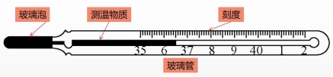
⑤会记：记录数值+单位，注意正负问题。
3.体温计
（1）测量范围是 ，分度值是 。
（2）体温计有特殊构造（有很细的缩口），读数时体温计可以 ，第二次使用时要 。
考点二、熔化和凝固
1.熔化和凝固
（1）熔化： 态变为 态，需要 ，如冰雪融化、糖变成糖水等。
（2）凝固： 态变为 态，需要 ，如河水结冰、糖水变成糖画等。
2.晶体和非晶体
种类 | 晶体 |  | 非晶体
 | 有熔点（凝固点） |  | 无熔点（凝固点）
条件 | 温度达到 ，  不断 | 温度达到 ，要不断 | 不断 | 不断
图象 | 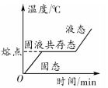 | 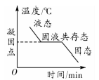 | 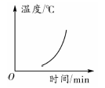 | 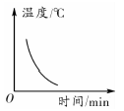
特点 | 熔化前、后：吸热温度 熔化时：继续吸热，温度不变 | 凝固前、后：放热温度 凝固时：继续放热，温度不变 | 持续吸热，温度不断 | 持续放热，温度不断
常见 | 冰、海波、金属 |  | 石蜡、玻璃、松香
考点三、汽化和液化
1.汽化和液化
（1）汽化： 态变为 态，需要 ，如夏天湿衣服变干、撒在地上的水变干等。
（2）液化： 态变为 态，需要 ，如冒“白气”、冷饮瓶外的水滴、眼镜起雾、露水等。
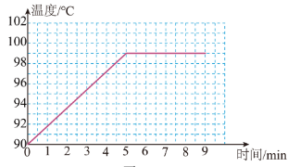
2.沸腾
（1）沸腾是液体 发生的剧烈的汽化现象。
（2）沸腾时的温度—时间图象（如图所示）。
（3）特点：特点：①在液体内部和表面同时发生，在内部形成大量气泡，气泡在上升过程中不断变 。②在沸腾过程中，虽然液体继续吸热，但温度
（4）沸腾的两个条件：① ② 。
（5）气压增大，沸点 ；气压减小，沸点 。
3.蒸发和沸腾的异同点
 |  | 蒸发 | 沸腾
不同点 | 发生部位 | 只在液体 发生 | 在液体 和 同时发生
不同点 | 温度条件 |  | 达到
不同点 | 剧烈程度 | 缓慢 | 剧烈
不同点 | 影响因素 | 液体的 、 、 | 供热快慢、液面上方气压
不同点 | 温度变化 | 液体自身温度和它周围的温度下降 | 吸热但温度保持不变
相同点 |  | 都属于 现象，都要
4.液化的两种方式
（1）降低温度。例如：白气、白雾、露珠及雨的形成等。
（2） 。例如：火箭中的氢和氧、钢瓶内的石油液化气及打火机内的丁烷气等。
易错易混：
（1）“白气”、“白雾”、“雾”都是浮在空气中细微的水滴，是液化形成的。
（2）常压下酒精的沸点78 ℃，水银的沸点357 ℃，因此测沸水的温度选水银温度计。

考点四、升华和凝华
1.升华和凝华
（1）升华： 态变为 态，需要 ，如樟脑丸变小，东北冬天冰雕变小等。
（2）凝华： 态变为 态，需要 ，如雾凇、霜、玻璃上的冰花等。
2.自然界中的水循环
水的三态相互转化图
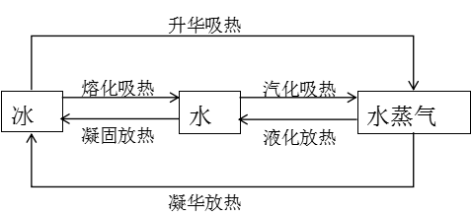
三种状态之间又存在着六种物态变化：熔化、凝固、汽化、液化、升华、凝华。吸收热量的有： ；放出热量的有： 。

错题整理
【核心实验】
实验一 、 声音的产生及声音特性实验
1.如图1所示，通过乒乓球被弹开来判断音叉的振动，是 法的应用。
2.如图2所示，将播放音乐的闹钟放在抽气盘上，用抽气机抽出罩里的空气，可以听到音乐随着罩里空气的稀薄而逐渐减弱。然后将空气慢慢放入钟罩里，又听到音乐逐渐加强。通过音乐声音前后强弱变化的对比，可以得出：声音不能在真空里传播。本实验应用了 法。
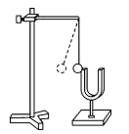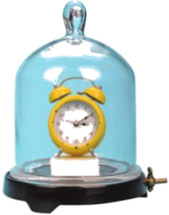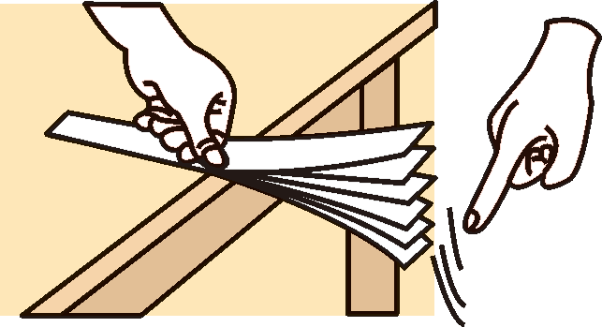
图1 图2 图3 图4
3.探究音调与频率之间的关系
如图3所示，将钢尺固定桌面上，用大小相同的力拨动钢尺，改变尺子伸出的长度，钢尺伸出桌面长度越短，振动频率越高，音调越高。说明 。
4.响度与振幅的关系
如图4所示，保持钢尺伸出桌面长度相同，用大小不同的力拨动钢尺，所用力度越大，振动的幅度越大，响度越大。说明响度的大小与振幅有关， 。
5.探究乐器音调与什么因素有关
（1）弦乐器的音调高低取决于弦的粗细、长短和松紧程度。弦乐的弦越细、越短、越紧，其发声时的音调越 。
（2）管乐音调的高低取决于发声的空气柱长短。长空气柱振动发声的音调 ，短空气柱振动发声的音调 。
（3）打击乐以鼓为例，鼓皮绷得越紧，振动得越快，音调越 。
证明声音是由物体振动产生的方法： ；
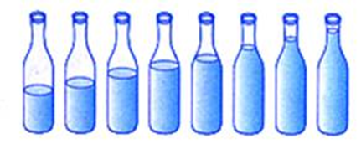
（4）往瓶子里吹气，振动的是 ，空气柱长，振动频率低，音调低；空气柱短，振动频率高，音调高。敲瓶子，振动的是 ，水柱长，振动频率低，音调低；水柱短，振动频率高，音调高。

实验一：熔化和凝固
- 实验所需要的测量工具：
- 组装顺序：
- 先固定酒精灯的目的：
- 在安装石棉网时，酒精灯需要点燃，目的：
（5）最后固定温度计的目的：
（6）搅拌器的目的：使物质受热均匀；
（7）石棉网的作用：
（8）水浴法加热的目的：① ；②
（9）实验时用碎的（或较小）固体颗粒，原因： （10）熔化过程特点/规律： ； 熔化时间：t2-t1
条件：
（11）凝固过程特点/规律： ； 凝固时间：t2-t1
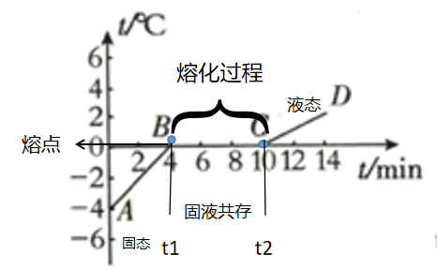
条件：
（12）缩短加热时间的方法： ；
（13）AB段比CD段温度变化 ，原因是：物质的状态不同 不同
（14）如图，该固体是 （晶体，非晶体），理由是：
（15）同一个晶体，其熔点和凝固点相同
（16）物质的温度为熔点或凝固点时，其状态可能是
（17）设计实验表格时，应该要有时间、温度和状态
（18）记录多组数据的目的：
（19）烧杯中水量的要求：能够浸没试管中装有的固体部分。
（20）试管插入水中的位置要求：不能接触烧杯且试管中的物质应浸没在水中。
（21）同一装置进行实验时，得到的两组图像中加热至开始熔化的时间不同，原因是：

（22）待冰完全熔化后，对烧杯中的水持续加热，试管中的水最终不会沸腾，原因是：

（23）重复实验，当试管中的冰开始熔化时，立即将试管浸入到另一只装有冰水混合物的烧杯中，发现冰不会熔化 。说明冰在熔化过程中具有 的特点
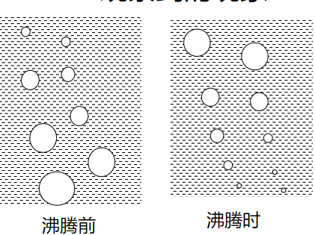
实验二、沸腾
- 沸腾的条件：
- 沸腾的特点：
- 水沸点低于100℃的原因:
- 撤去酒精灯后水仍然沸腾的原因：
- 杯口白气形成的原因：
- 缩短加热时间的方法
- 液体的沸点与 有关
（8）水的沸腾和水熔化过程中的共同点是：
（9）硬纸板的作用：
（10）纸板上留有小孔的目的：
（11）验证水沸腾时需要持续吸热的方法：
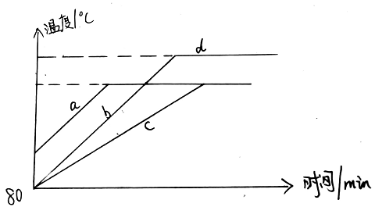
（12）被100℃水蒸气烫伤比开水烫伤更严重的原因：
（13）盖上盖子后，发现水的沸点高于当地的气压。
原因：
改进措施： 。
（14）由图可知：bc不同的原因是： 。m_{b}<m_{c}
（15）由图可知：ba不同的原因是：
（16）由图可知：bd不同的原因是：

错题举一反三
【真题实战】
一、单选题
1．（2025·哈尔滨·中考真题）我们生活在声音的广袤空间里，下列有关声现象说法错误的是（ ）
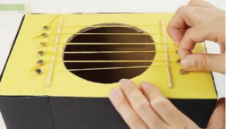
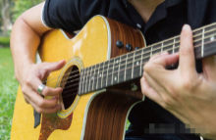

A．琴声来自琴弦的振动 B．自制吉他粗细不同的橡皮筋音调不同
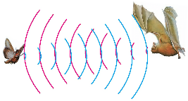
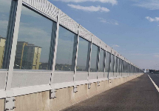

C．公路旁的声音屏障是在人耳处减弱噪声 D．蝙蝠利用超声波定位
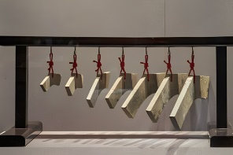
2．（2025·山东滨州·中考真题）被称为“古乐之祖”的“石磬（qìng）”是中国古代一种石制打击乐器和礼器，演奏时用木槌敲击，会发出古朴典雅的乐曲声，可谓“余音绕梁，三日不绝”。如图所示，用大小相同的力敲击不同长度的石磬时，主要改变了声音的（ ）

A．声速 B．音调 C．响度 D．音色

3．（2025·山东德州·中考真题）如图所示是一款骨传导蓝牙耳机，将耳机贴在颞骨附近，既可以听到耳机发出的声音，又可以听到周围环境的声音，提高户外使用时的安全性。以下说法错误的是（ ）
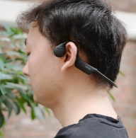
A．骨传导耳机利用了固体可以传声
B．长期佩戴耳机开大音量听音乐可能有损听力
C．人戴着耳机听音乐能根据声音的音色分辨不同的乐器
D．蓝牙耳机提示配对成功说明声音可以传递能量
4．（2025·山东威海·中考真题）如图所示，体育场紧邻主干道，当运动员经过带有弧形顶棚的主席台时，听到的外面车辆声音总是比在体育场其他地方听到的车辆声音大。下列说法错误的是（ ）
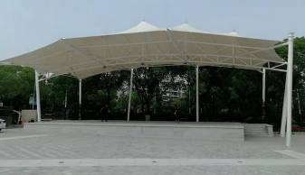
A．声波在顶棚处发生了反射
B．运动员能够区分不同车辆的声音，说明声波传递了信息
C．道路旁的树木使声音的能量在传播过程中逐渐减小
D．听到车辆的声音很大说明车辆发声的频率很高
5．（2025·江苏常州·中考真题）第九届亚洲冬季运动会在哈尔滨举行，汽车匀速行驶在赛区亚雪公路上，轮胎经过特定设计的凹凸路面时，发出乐音。当轮胎匀速先后经过如图所示的甲、乙两种路面时，发出的声音（ ）
A．频率变大，音调变高 B．频率变大，音调变低
C．频率不变，音调不变 D．频率变小，音调变低
6．（2025·山东潍坊·中考真题）2025年4月29日，神舟十九号飞船的返回舱搭载三名航天员返回东风着陆场，搜救直升机迅速确定返回舱落点，工作人员帮助航天员安全出舱。搜救直升机发出的声音“震耳欲聋”，下列说法正确的是（ ）
A．“震耳欲聋”是因为音调高 B．“震耳欲聋”是因为响度大
C．“震耳欲聋”是因为人听到了超声波
D．直升机乘员佩戴耳罩是为了防止噪声产生
7．（2025·西藏·中考真题）“绽放雪域文化之花，奏响新春华彩乐章。”2025年央视春晚拉萨分会场吸引了全国乃至全球的目光，开场曲《翻身农奴把歌唱》高亢嘹亮，饱含各族群众对党和祖国的真挚深情，瞬间点燃了观众的热情。下列关于歌声的描述正确的是（ ）
A．歌声是由歌唱家声带振动产生的 B．歌声的传播不需要介质
C．高亢嘹亮的“高”是指歌声的音色 D．观众可以通过歌声的音调来判断是哪位歌唱家在演唱
8．（2025·四川宜宾·中考真题）声在生活中有着广泛的应用。下列主要利用声音传递能量的是（ ）
A．医院里的常见医疗设备“B超” B．探测鱼群所用的设备“声呐”
C．中医诊病四个途径中的“闻” D．清洗眼镜的设备“超声波清洗机”
9．（2025·陕西·中考真题）如图，是“祖脉秦岭，诗意长安”主题文化活动的场景。活动中颂诗、乐器演奏、歌曲演唱等多种文艺创演，彰显了陕西文化特色。下列分析正确的是（ ）
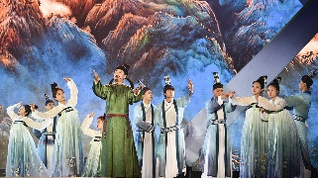
A．现场观众听到的声音，是通过空气传入的
B．朗诵者的声带振动时，振幅越大，音调越高
C．演唱者发出的声音在传播过程中，速度不断减小
D．不同乐器发出的声音，音色相同
10．（2024·山东滨州·中考真题）对下列诗句中蕴含的声现象，分析正确的是（ ）
A．“牧童骑黄牛，歌声振林樾”，“歌声”是通过空气传入人耳的
B．“不敢高声语，恐惊天上人”，“高声”是指声音的音调高
C．“夜深知雪重，时闻折竹声”，“折竹声”说明声音可以传递能量
D．“朝来山鸟闹，惊破睡中天”，“山鸟闹”一定是乐音
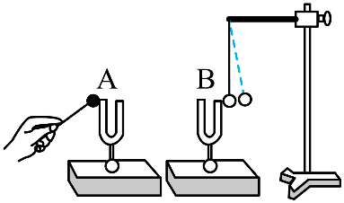
11．（2024·山东威海·中考真题）如图所示，敲击音叉A，音叉B将乒乓球弹起，下列说法错误的是（ ）
A．A、B之间的空气可以传递能量
B．A、B之间的空气与音叉发生了相互作用
C．用大小不同的力敲击音叉A，音叉A发出声音的音色会变化
D．若在宇航员生活的空间站内做此实验，乒乓球依然可以弹起来

二、填空题
12．（2025·四川广元·中考真题）如图甲所示是在河南舞阳出土的8000多年前的贾湖骨笛，吹奏时，手指按在不同的音孔上，就会改变空气柱的长度，从而改变声音的 。如图乙所示，航母舰载机引导员戴上耳罩，是为了在 处减弱噪声。
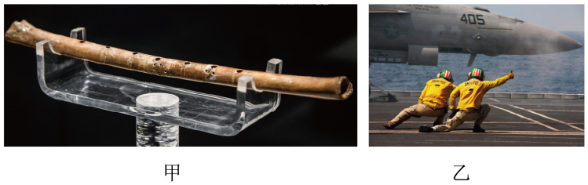
13．（2025·黑龙江齐齐哈尔·中考真题）科技改变生活，一种新型防盗门的门锁采用声纹识别技术，可以识别主人的声音，这是利用声可以传递 ；该门的夹层内填充新型材料，能够有效地减弱通过门传播到室内的声音，这种控制噪声的措施是 。
14．（2025·甘肃·中考真题）市场上有一种变声器，可以改变声音的特性。某段声音的波形变化如图所示，变声前是A段，变声后是B段，则变声后声音的音调 （选填“变高”“不变”或“变低”），响度 （选填“变大”“不变”或“变小”）。
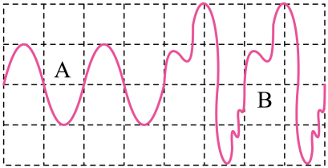
15．（2025·山东滨州·中考真题）2025年2月，我国实践25号卫星与即将退役的地球同步轨道卫星——北斗G7星在太空中实现了厘米级精度对接，成功为其加注了142kg燃料！实现人类首次给地球同步卫星补给燃料。整个过程中，指令长的每道指令通过广播清晰的传给科研人员，说明声音可以传递 。科研人员根据指令通过 控制卫星实现了对接和燃料加注。
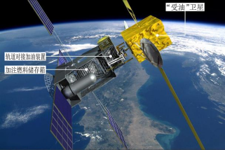
三、实验题
16．（陕西·中考真题）物理兴趣小组的同学利用图示装置，探究反射声音的强弱与充当反射面的材料是否有关．他们将发声的闹铃置于纸筒A内，将充当反射面的材料置于O处，通过纸筒B倾听反射的铃声强弱．
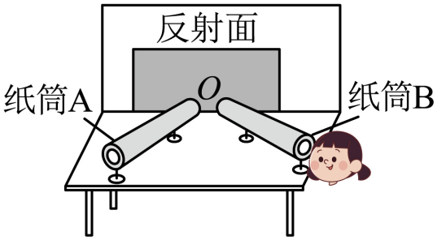
（1）保持纸筒A和纸筒B的位置 ，只改变充当反射面的材料，让同一为同学倾听反射声音的强弱，实验结果如下表．
反射面材料 | 大理石 | 玻璃板 | 木板 | 棉布 | 毛巾 | 海绵
反射声音的强弱 | 最强 | 强 | 强 | 较强 | 弱 | 几乎听不到
（2）分析实验结果可以得出：在其他条件相同时，反射声音的强弱与充当反射面的材料 ．你还可以得出的结论是 （写出一条即可）．
（3）实验结果表明，玻璃板和木板反射声音的强弱无法分辨，有同学认为可能是人耳对声音强弱的分辨能力不够造成的．对此，请你提出一个改进的措施或方法 ．

错题过关
【真题实战】
1．（2025·海南·中考真题）中考期间天气炎热，为了既舒适又节能，我们应将考场空调的温度设置为（ ）
A． B．
C． D．
2．（2025·广西·中考真题）以勺为笔，用糖作墨，糖汁成画．如图所示，糖汁冷却成糖画的过程中，发生的物态变化是（ ）
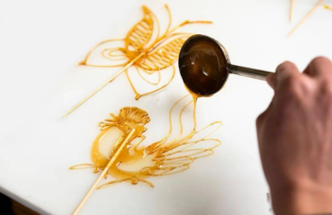
A．沸腾 B．凝固 C．熔化 D．升华
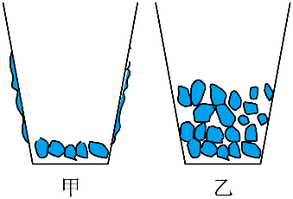
3．（2025·山东德州·中考真题）如图所示，向甲、乙两个相同的杯子中分别放入干冰和冰块，静置一段时间后，现象如图所示。下列说法正确的是（ ）
A．甲杯外侧的白霜是由空气中水蒸气遇冷凝固形成的
B．乙杯外侧的水珠是由空气中水蒸气遇冷液化形成的
C．甲杯中干冰发生的是汽化现象
D．乙杯中冰的熔化过程需要放出热量
4．（2025·江苏常州·中考真题）在地面组装航天器过程中，水蒸气会进入其内部空间；欧洲空间局发射欧几里得天文望远镜进入寒冷的太空后，望远镜内部镜面上出现薄薄一层霜，导致成像品质下降；工程师遥控加热望远镜的镜面，霜消失不见；霜的出现和消失，对应的物态变化是（ ）
A．凝华，汽化 B．凝华，升华 C．凝固，熔化 D．凝固，汽化
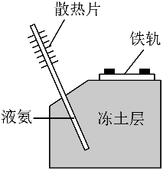
5．（2024·山东潍坊·中考真题）为保证青藏铁路多年冻土区路基的稳定性，铁路两侧安装了许多封闭的中空热棒。如图所示，热棒下端插在冻土中，内部填充低沸点的液态氨，利用氨的物态变化给冻土降温，把冻土中的热量“搬运到”热棒上端，通过散热片向空中放热，从而使冻土保持稳定。下列说法正确的是（ ）
A．氨在热棒下端发生的物态变化是汽化
B．氨在热棒上端发生的物态变化是凝固
C．应使用隔热性能好的材料制作热棒
D．为降低成本，可以使用液态水替代液态氨
6．（2024·山东·中考真题）利用图甲所示的实验装置来探究冰的熔化规律，根据实验数据画出冰熔化过程的“温度—时间”图像如图乙所示。下列说法正确的是（ ）
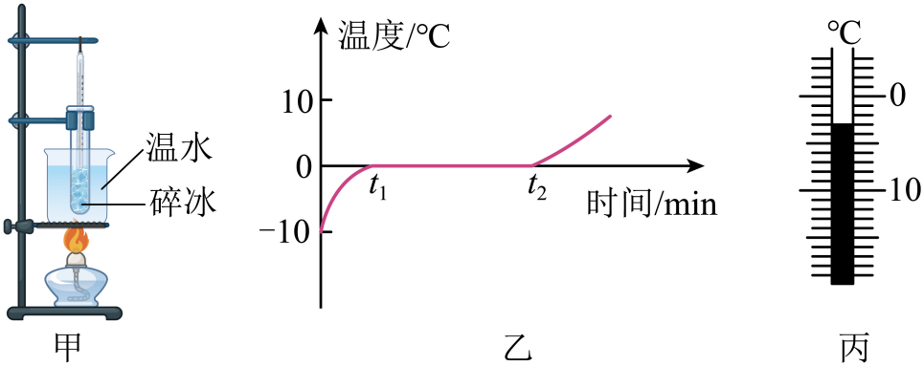
A．试管中装上适量碎冰进行实验，因为碎冰比大块冰的比热容小，熔化的更快
B．实验中某时刻温度计的示数如图丙所示，说明冰的熔点为-3℃
C．由图乙可知，在的时间内碎冰停止吸热
D．时间内的温度变化比时刻后的温度变化快，原因是水的比热容比冰的大


7．（2024·江苏常州·中考真题）盆栽养护应遵循“土壤含水不浇水，土壤干时要浇水”的原则．春季，小明自制“土壤含水显示仪”，探测花盆内土壤是否含液态水．如图所示，中午将试管倒插入土壤深处，傍晚发现试管内上端出现水珠，说明土壤含液态水．从土壤含液态水到试管内出现水珠，发生的物态变化是（ ）
A．先汽化后液化 B．先液化后汽化
C．先升华后液化 D．先升华后凝华
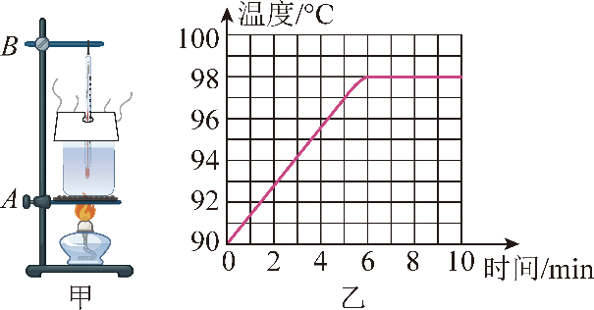
8．（2025·山东泰安·中考真题）实验小组用图甲所示装置“探究水沸腾时温度变化的特点”，正确实验并采集数据后，绘制出如图乙所示温度随时间变化的关系曲线。关于本实验，下列说法正确的是（ ）

A．安装图甲所示装置时，应该先确定铁夹B的位置
B．有“白气”冒出，说明水已经沸腾
C．0~6min内水吸收热量，温度升高
D．8~10min内水不吸收热量，温度不变

9．（2025·四川广元·中考真题）下列关于水循环过程中的物态变化现象，描述正确的是（ ）
A．海水吸热升华成水蒸气
B．水蒸气在高空遇冷吸热液化成小水滴
C．冬天，水蒸气在高空急剧降温，放热凝固成小冰晶
D．部分冰晶下落吸热熔化成小水滴，汇聚成江海

10．（2025·江苏常州·中考真题）据古文献记载，轩辕帝发明了甑（烹饪用的器皿）。1976年，考古学家首次发现青铜汽柱甑形器。如图所示，下方锅内的水已沸腾，水蒸气从空心气柱上方的小孔喷出接触食物，水蒸气 （物态变化名）成水并 热；持续加热，沸水越来越少，此过程中沸水的温度 。
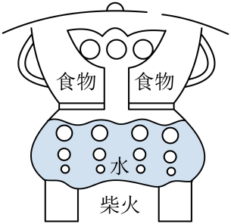
11．（2025·黑龙江齐齐哈尔·中考真题）有一种新型黑色碳粉材料。在激光的照射下，纸张上的黑色碳粉直接 为碳蒸气，字迹消失。再经过特殊冷却装置，碳蒸气直接 成碳粉。纸张和碳粉可以重复使用，有效节约资源。（两空均填物态变化名称）
12．（2025·陕西·中考真题）干冰是固态的二氧化碳，在常温下可以直接变成气态的二氧化碳，这种物态变化叫作 。如图，将干冰放在试管中，试管周围会出现大量的“白气”，这是因为干冰直接变成气态二氧化碳的过程中，从空气中 （选填“吸收”或“放出”）大量的热，导致周围空气的温度降低，从而使空气中的水蒸气遇冷 （填物态变化的名称）形成小水滴，这些小水滴浮在空气中，形成了我们看到的“白气”。
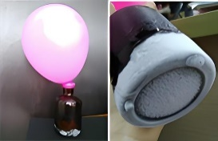
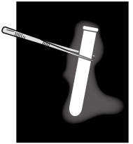
12题图 13题图
13．（2025·江苏苏州·中考真题）如图所示，用镊子取几块干冰放入瓶中，将气球套在瓶口。干冰因 变为气态，使气球逐渐变大，同时空气中的水蒸气遇冷 ，在瓶底形成白霜。（填物态变化名称）
14．（2024·山东东营·中考真题）下列热现象：①雪糕周围的“白气”；②草叶上的露珠；③树枝上的雾凇；④燃烧蜡烛流的“泪”；⑤瓦房房顶的霜；⑥冶炼用的“铁水”。形成过程属于液化的有 ；属于吸热过程的有 。（两空均选填序号）
15．（2024·福建·中考真题）探究液体在沸腾前后温度变化的特点，实验装置如图甲。取质量相等的水和盐水分别放入两个相同的烧杯中，用相同的酒精灯同时加热，根据实验数据，绘制温度随时间变化的图像，如图乙；
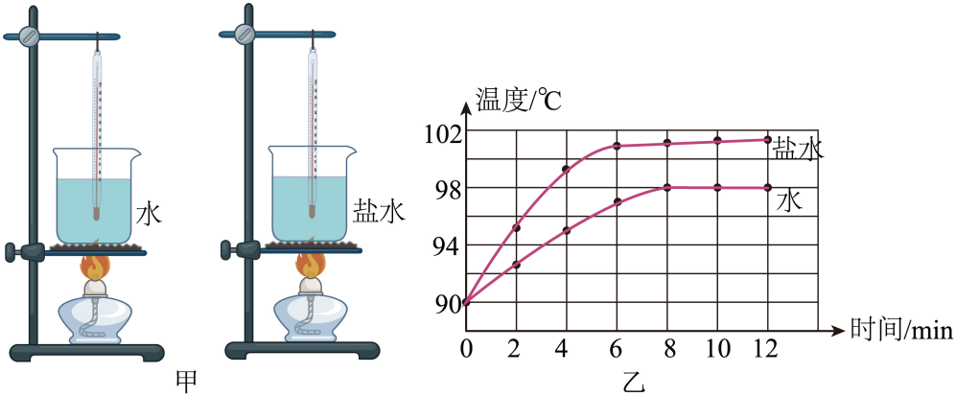
（1）实验中除了图甲的器材，还需要的测量工具是天平和 ；
（2）分析图乙中水的图线可知：水在沸腾过程中，温度 ，水的沸点是 ℃。推断当时实验室的气压 一个标准大气压；
（3）对比图乙中两条图线可知，选用 煮蛋可以更快地将蛋煮熟。
16（2025·山东淄博·中考真题）夏天，小明用烧杯、热水、冰水、碘锤（内部装有少量碘颗粒的密闭玻璃容器）和温度计进行实验，观察物态变化现象。
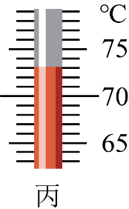
(1)将热水、冰水分别倒入甲、乙两个烧杯中，经过一段时间，发现两个烧杯的杯壁上均有小水珠出现。请用“○”代表小水珠，在图甲、乙烧杯壁上画出它们的大致位置（各画3个）；
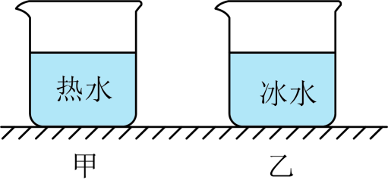
(2)用温度计测量甲烧杯中热水的温度，示数如图丙所示，温度为 ℃；
(3)将热水浇在碘锤上，发现碘锤内部充满了紫色气体，这是 现象；然后将冰水浇在碘锤上，发现其内壁上有紫黑色固体析出，固体析出过程中 热量。

17．（2025·福建·中考真题）防冻液是一种用于汽车发动机冷却系统的特殊液体。为判断某防冻液在最低气温为-25℃的某地区能否使用，利用图甲装置进行实验。
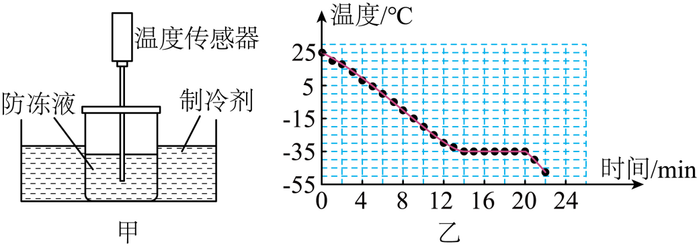
(1)烧杯中装有适量防冻液，置于制冷剂中，用温度传感器每隔1min记录防冻液的温度，绘制温度随时间变化的图像，如图乙。观察到14～20min防冻液处于固液共存状态，分析图像可知：防冻液在凝固过程中温度 ，凝固点为 ℃，由此判断该防冻液 在该地区使用；
(2)装制冷剂的容器外壁出现霜，这是空气中水蒸气 形成的小冰晶。
科普阅读题
18．（2021·广东·中考真题）阅读下列短文，回答问题。
超声波测速
超声波是振动频率高于20000Hz的声波，它具有指向性好、反射能力强、能量集中等特点，可用于测距、测速等。
测距是测速的基础，如图甲所示，超声波测速仪向静止的汽车发射超声波信号（简称信号），同时开始计时，信号传播过程中遇到汽车会被反射，测速仪接收到返回的信号就停止计时，根据记录的时间及其与路程、速度的关系，可计算出汽车与测速仪之间的距离，图乙是信号传播过程的s-t图像，s表示信号与测速仪之间的距离，t表示信号传播的时间。
则速仪测量汽车速度的原理是：测速仪向运动的汽车先后发射两次信号，根据汽车在两次遇到信号之间所通过的路程及所用的时间，由速度公式可得出汽车的平均速度测速仪在公路上对某跑车进行测速时，向匀速驶来的跑车发射两次信号，两次发射信号的时间间隔是1.0s，第一次发射信号到接收用时0.6s，第二次发射信号到接收用时0.3s。经测速仪测定，该跑车超速，驾驶员将受到交警部门处罚。（超声波速度取340m/s）
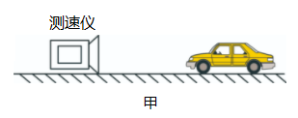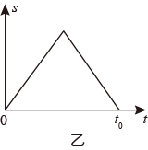
（1）人耳 （选填“能”或“不能”）听到超声波。超声波测速是利用了超声波的指向性好、能量集中、 等特点；
（2）如图乙所示，若t₀=0.4s，则静止的汽车与测速仪之间的距离为 m；
（3）通过计算，在下图中，大致画出测速仪对该跑车发射的两次信号传播过程的s-t图像（t从第一次发射信号开始计时）。跑车在两次遇到信号之间通过的路程为 m，跑车的速度大小为 m/s。
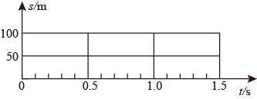

做错原因分析

